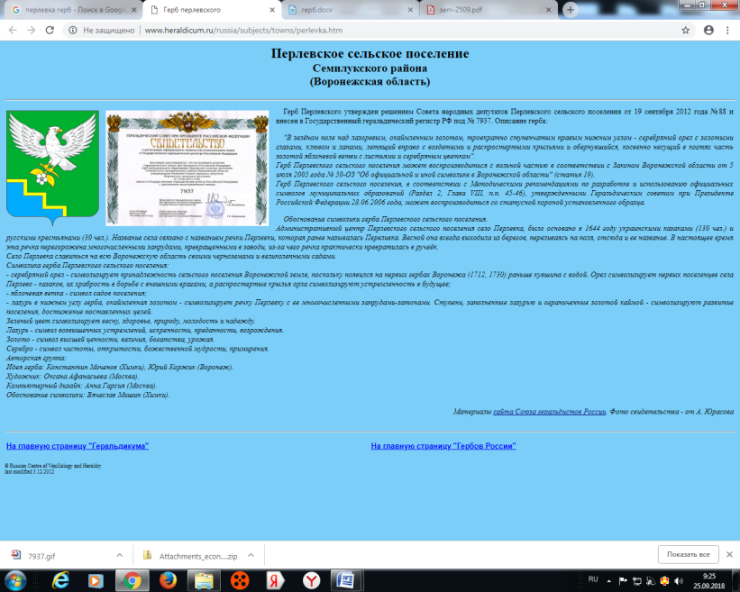
СОВЕТ НАРОДНЫХ ДЕПУТАТОВ
ПЕРЛЁВСКОГО СЕЛЬСКОГО ПОСЕЛЕНИЯ
СЕМИЛУКСКОГО МУНИЦИПАЛЬНОГО РАЙОНА
ВОРОНЕЖСКОЙ ОБЛАСТИ
ШЕСТОГО СОЗЫВА
396921 Воронежская область, Семилукский район, с. Перлёвка, улица Центральная, 54 тел. (47372) 76-1-67, факс (47372) 76-1-68

РЕШЕНИЕ

от 27.07.2023г. №120
с. Перлёвка
О внесении изменений в решение от 04.04.2014 г. № 145 «Об оплате труда работников, замещающих должности, не являющиеся должностями муниципальной службы органов местного самоуправления Перлёвского сельского поселения»

В соответствии со статьей 53 Федерального закона от 06.10.2003 г. № 131- ФЗ «Об общих принципах организации местного самоуправления в Российской Федерации», в целях приведения в соответствие действующему законодательству, Совет народных депутатов Перлёвского сельского поселения РЕШИЛ:
1. Внести изменения в решение от 04.04.2014 г. № 145 «Об оплате труда работников, замещающих должности, не являющиеся должностями муниципальной службы органов местного самоуправления Перлёвского сельского поселения», изложив приложение №2 к решению в новой редакции (прилагается).
2. Настоящее решение вступает в силу с момента обнародования и распространяется на правоотношения, возникшие с 1 июля 2023 года.
3. Контроль за исполнением настоящего решения оставляю за собой.

Глава Перлёвского  сельского поселения |  | И.И.Стадников

Приложение № 2
к решению Совета народных
депутатов Перлёвского сельского
поселения от 04.04. 2014 г. № 145
(в редакции от 27.07.2023 г. №120)

ПЕРЕЧЕНЬ
ДОЛЖНОСТЕЙ И РАЗМЕРЫ ДОЛЖНОСТНЫХ ОКЛАДОВ РАБОТНИКОВ,
ЗАМЕЩАЮЩИХ ДОЛЖНОСТИ, НЕ ЯВЛЯЮЩИЕСЯ ДОЛЖНОСТЯМИ
МУНИЦИПАЛЬНОЙ СЛУЖБЫ ОРГАНОВ МЕСТНОГО САМОУПРАВЛЕНИЯ
ПЕРЛЁВСКОГО СЕЛЬСКОГО ПОСЕЛЕНИЯ

Наименование должностей | Должностной оклад (рублей)
Инспектор | 4680

